

Ángela Pérez Álvarez 2ºD.A.W.

Despliegue de aplicaciones Web

servidor ftp

Actividad 2

Primero creamos el grupo:

* Sudo ftpasswd --group - - name = mantenimiento - - gid = 1020

Segundo los usuarios:

* sudo ftpasswd --passwd - - name= visor - - uid= 1011 - - gid=1020 - - home= /servidor/media - - shell=/bin/false
* sudo ftpasswd --passwd - - name= lector - - uid= 1012 - - gid=1020 - - home= /servidor/docs - - shell=/bin/false

Descomentamos la línea ‘RequireValidShell off’, ‘AuthOrder mod_auth_.....’ y ‘Include /etc/proftpd/virtuals.conf’. E incluimos las siguientes líneas:

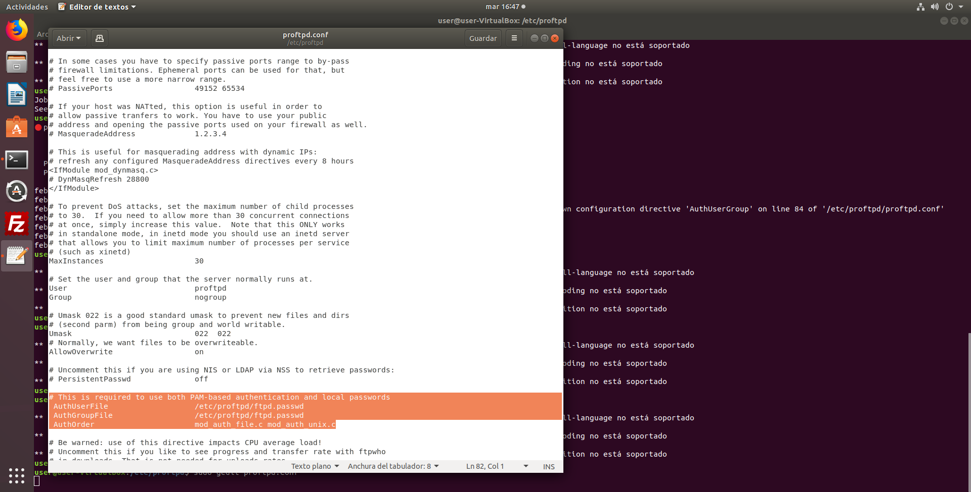

Cambiamos ‘useIPv6 on’ a ‘useIPv6 off’.

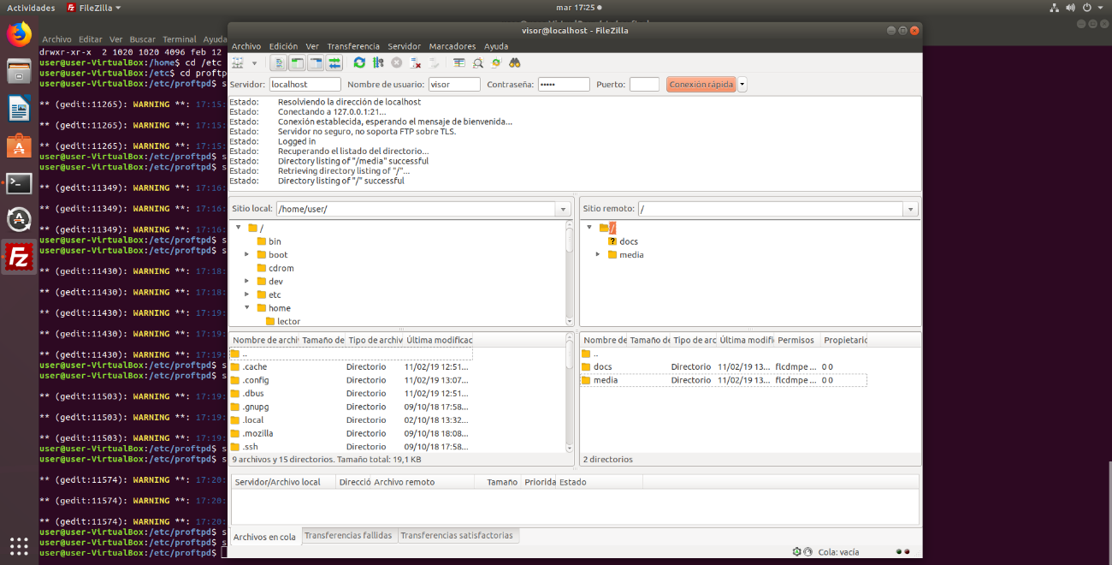Usuario visor:

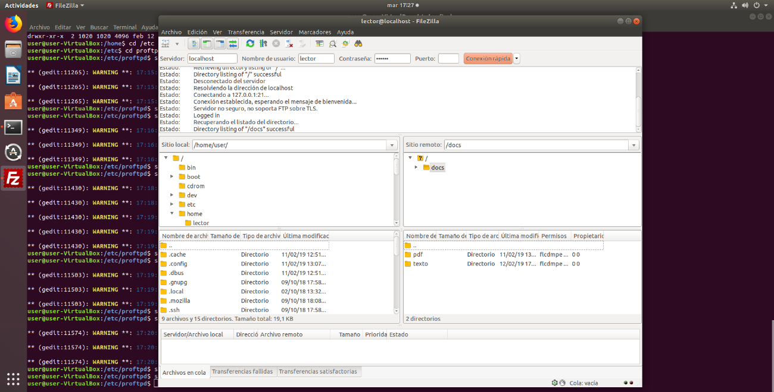Usuario lector: